Танцевальный клуб из Вороновского занял призовые места в фестивале серии Dance Star Team
25.04.2018

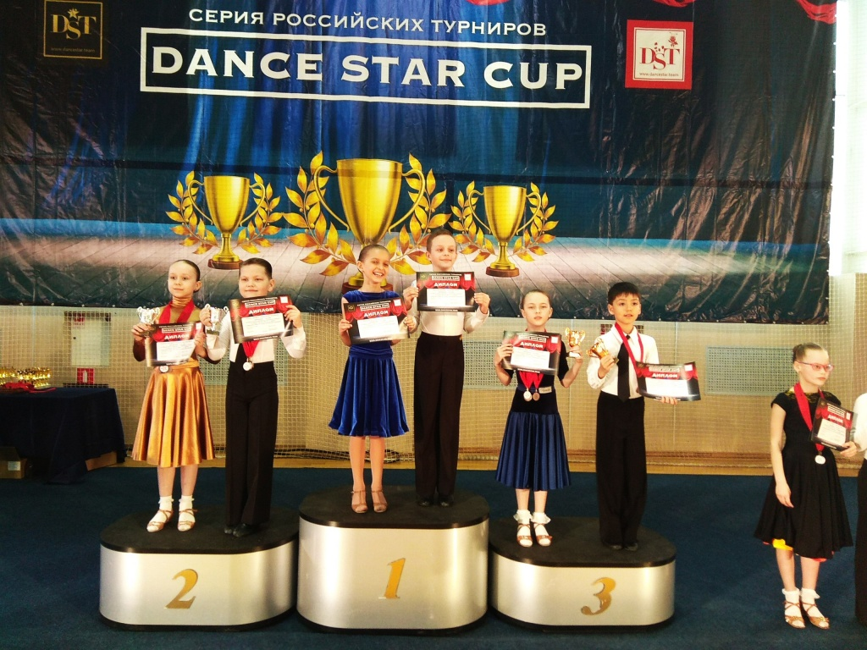
Танцевальный клуб из Вороновского занял призовые места в фестивале серии Dance Star Team. Фото: страница группы коллектива в социальной сети
Участники танцевально-спортивного клуба Liberty Dance Club 22 апреля поучаствовали в фестивале серии Dance Star Team, который прошел в городе Наро-Фоминске.
- Ребята приняли участие в сольных и парных категориях и показали отличные результаты. Например, Никита Дудукало (соло) в «Кубке Медленного Вальса» занял первое место, а в «Кубке Джентльменов» - второе, затем, в паре с Елизаветой Абрамовой, они стали первыми в «Кубке Медленного Вальса» и взяли второе в «Супер Кубке по трем танцам». В категории соло Екатерина Дудукало стала второй в «Кубке Джайва» и третьей - в «Кубке Самбы». В паре с Иваном Кравцовым они заняли третье место в этой же номинации. А в «Кубке Квикстепа» и «Кубке Венского Вальса»третьей стала Станислава Зайд, - прокомментировал руководитель танцевального спортивного клуба «Liberty Dance Club» Дмитрий Крамаренко.
Он добавил, что возраст ребят, которые приняли участие в фестивале, варьируется от шести до 12 лет.

Адрес страницы: http://tinao.mos.ru/presscenter/news/detail/7292060.html
Префектура Троицкого и Новомосковского административных округов города Москвы

